Практическое задание № 2.

Диодные схемы. Графический метод расчета схем на диодах.
Цель работы:
Исследвовать графический метод расчета схем на диодах.
Краткие теоретические сведения. Анализ физических процессов в диоде позволяет получить выражение для его ВАХ в экспоненциальном виде:
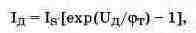
где I_{s} - ток насыщения, ($φ_{t}$т - тепловой потенциал, I_{д} U_{д} - ток диода и напряжение на нем, соответственно. Это простейший случай задания ВАХ диода в аналитическом виде. ВАХ может быть представлена в графическом виде, что довольно часто применяется для представления типовых характеристик в справочных данных. ВАХ диода в графическом виде показана на. рис. 9.21.
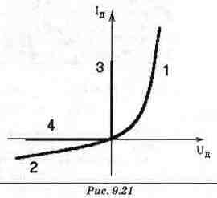
Графический метод. Этот метод основан на непосредственном использовании ВАХ диода, заданной в графическом виде. Графический метод наиболее пригоден, когда в схеме имеется только один диод. Тогда схему можно разделить на две части: линейный неидеальный генератор напряжения или тока (активный двухполюсник) и нелинейный (пассивный двухполюсник), а для расчета использовать метод эквивалентного генератора. Простейшая схема. На рис. 1 представлена простейшая схема для такого анализа. Ток I_{д} диода и напряжение U_{д} на нем связаны между собой следующими уравнениями:
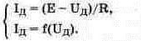(1) (2)
Уравнение (1) описывает ВАХ диода, которая задана в графическом виде на рис. 1 (кривая 1). Уравнение (2) отражает нагрузочную характеристику неидеального источника ЭДС, которая часто называется нагрузочной прямой (наклонная линия 2 на рис. 1). Нагрузочная прямая пересекает ось напряжения в точке А и отсекает на этой оси отрезок ОА, численно равный напряжению холостого хода источника питания Е. Ось тока нагрузочная прямая пересекает в точке В, отсекая на этой оси отрезок 0В, численно равный максимальному току E/R цепи. ВАХ диода и нагрузочная прямая пересекаются в точке С.
Эта точка является решением системы уравнений (1), (2) в графическом виде. Координаты I*пр и U*np точки С являются искомыми током и напряжением диода соответственно.

Задача № 1.
Задание: Е=15 В, R_{h}=1кОм. Используя теоретические ВАХ для кремниевого и германиевого диодов найти ток и напряжение в цепи с диодом на рисунке 1.
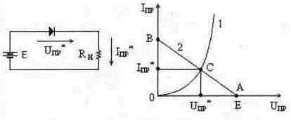
Рисунок 1.

Контрольные вопросы:
- Какая цепь называется линейной (нелинейной)?
- В чем различие между линейным и нелинейным элементами?
- Какие существуют методы рассчета нелинейной цепи?
- Область применения нелинейных элементов.
- Особенности нелинейных элементов в цепи переменного тока.
- В чем заключается особенности нелинейных цепей переменного тока?
- Какие типы характеристик используются в цепях переменного тока для описания нелинейных элементов?

